Муниципальное бюджетное учреждение культуры
Истоминского сельского поселения
«Дорожный селький дом культуры»

Согласовано:
Глава Истоминского
сельского поселения
_________________________ Д.А. Кудовба

Отчет о работе МБУК ИСП
«Дорожный сельский дом культуры»
За 2024 год

Оглавление

- Состояние сети культурно-досуговых учреждений муниципального образования по состоянию на 01.01.2025 г.
- Работа по укреплению материальной базы
- Участие учреждений культуры в грантовой поддержке в области культуры (поданные заявки, уровень конкурсов (региональный, федеральный)
- Состояние и развитие самодеятельного народного творчества
- Состояние и развитие любительских объединений, клубов по интересам (КЛО) МБУК ИСП «Дорожный СДК»
- Система развития декоративно-прикладного, изобразительного и фотоискусства
- Система работы органа управления культурой по сохранению традиционной национальной культуры народов, проживающих на территории муниципального образования
- Организация работы клубных учреждений по патриотическому воспитанию населения с учетом проведения онлайн мероприятий
- Профилактика асоциальных явлений в обществе и формирование здорового образа жизни с учетом проведения онлайн мероприятий
- Организация работы с детьми и молодежью
- Организация работы с детьми и подростками в летний период с учетом мероприятий, проводимых на других площадках
- Организация работы с военнослужащими-участниками СВО и их семьями
- Организация работы с людьми с ограниченными возможностями здоровья
- Организация работы с гражданами пожилого возраста
- Волонтерская деятельность в учреждениях культуры (формы работы, направления волонтерской деятельности, положительный опыт)
- Организация работы с семьей
- Потребность в кадрах (перечислите, в каких специалистах). Проблемы. Выводы. Предложения

- Состояние сети культурно-досуговых учреждений муниципального образования по состоянию на 01.01.2025 г.

Наименование муниципаль-ного образования | Наименование юридического лица | Адрес юридического лица | Наименова-ние структурного подразделения | Адрес структурного подразделения
Истоминское сельское поселение | Муниципаль-ное бюджетное учреждение культуры Истоминского сельского поселения «Дорожный сельский дом культуры» | 346707, поселок Дорожный, Аксайский район, Ростовская область, ул. Центральная, 25 а | Сельский дом культуры хутора Истомино | 346703, Ростовская область, Аксайский район, хутор Истомино, ул. Истомина, 63
 |  |  | Сельский дом культуры хутора Островского | 346705, Ростовская область, Аксайский район, хутор Островского, ул. Кирова, № 21 б
 |  |  | Сельский дом культуры поселка Дивный | 346704, Ростовская область, Аксайский район, поселок Дивный, ул. Ленина, № 14
 |  |  | Сельский дом культуры поселка Дорожный | 346707, поселок Дорожный, Аксайский район, Ростовская область, ул. Центральная, 25 а

- Работа по укреплению материальной базы

Ремонта зданий в течение 2024 года, в том числе за счет муниципального бюджета, не проводилось.
В рамках укрепления материальной базы в 2024 году приобретено следующее оборудование:
№ | Наименование | Кол-во, шт
СДК п.Дорожный
1 | Акустическая система со стойками | 2
3 | Кабель колонка-микшер | 2
4 | Микшерный пульт | 1
5 | Беспроводная микрофонная система со стойкой и держателем микрофона | 6
Источник финансирования - пожертвования
За счет бюджетного финансирования в 2024 году укрепление материальной базы не проводилось.
ремонтов зданий и помещений оклейка обоев в СДК х.Истомино на сумму 2393(из внебюджетных средств) (замена водомеров, подготовка теплового пункта к зиме, поверка счетчиков, замена сантехнического оборудования) на общую сумму 45250,00 тыс. руб. за счет средств местного бюджета.

- Участие учреждений культуры в грантовой поддержке в области культуры (поданные заявки, уровень конкурсов (региональный, федеральный)

Муниципальное бюджетное учреждение культуры Истоминского сельского поселения «Дорожный СДК» в 2024 году не участвовало в грантовых проектах, грантовую поддержку не получало.

4. Состояние и развитие самодеятельного народного творчества:

Статистика за 2024 год
число коллективов | число участников
32 | 510

В т.ч.
взрослых |  | молодежных |  | детских
число  коллективов | число участников | число коллективов | число участников | число коллективов | число участников
3 | 28 | 6 | 87 | 23 | 395

Статистика за 2023 год
число коллективов | число участников
31 | 503

В т.ч.
взрослых |  | молодежных |  | детских
число  коллективов | число участников | число коллективов | число участников | число коллективов | число участников
3 | 28 | 5 | 80 | 23 | 395

Статистика за 2022 год
число коллективов | число участников
23 | 346

В т.ч.
взрослых |  | молодежных |  | детских
число  коллективов | число участников | число коллективов | число участников | число коллективов | число участников
3 | 29 | 3 | 29 | 17 | 288
В структурных подразделениях МБУК ИСП «Дорожный СДК» была проведена активная работа с жителями поселения, благодаря которой удалось продолжить работу по тем же направлениям самодеятельного народного творчества, сохранить и увеличить количество клубных формирований.
Из общего количества формирований самодеятельного народного творчества в МБУК ИСП «Дорожный СДК» отсутствуют коллективы со званием «народный» или «образцовый». Ведется работа по подбору кадрового потенциала.

Количественные тенденции отдельно в разрезе по каждому жанру народного творчества:
№ п/п | Жанровое направление | 2022 год |  | 2023 год |  | 2024 год
 |  | Всего коллективов | Всего участников | Всего коллективов | Всего участников | Всего коллективов | Всего участников
1 | Вокально-хоровые коллективы | 7 | 67 | 8 | 77 | 8 | 77
2 | Хореографические коллективы | 2 | 34 | 9 | 162 | 10 | 169
3 | Театральные коллективы | 3 | 50 | 4 | 82 | 4 | 82
4 | Изобразительного творчества | 4 | 77 | 5 | 96 | 5 | 96
5 | ДПИ | 7 | 118 | 5 | 86 | 5 | 86

Всего 32 коллектива самодеятельного народного творчества, в них занимается 510 человека. Из них 28 человек старшего поколения.

5. Состояние и развитие любительских объединений, клубов по интересам (КЛО) МБУК ИСП «Дорожный СДК»

Рост или снижение популярности определенных направлений деятельности КЛО
№  п/п | Направления деятельности КЛО | 2022 год,  единиц | 2023 год, единиц | 2024 год, единиц
1. | Семейного отдыха | 1 | 2 | 2
2. | Ветеранов, граждан пожилого возраста | 1 | - | -
3. | Историко-краеведческие | 1 | 1 | 1
4. | Историко - патриотические | - | 1 | -
5. | Общественно-политические | 1 | - | -
6. | Спортивные, оздоровительные | 2 | 1 | 1
7. | Экологические | 3 | 3 | 2
8. | Молодежный клуб ЗОЖ Эрудиты | 1 | 2 | 4
9. | Многопрофильный | 3 | 4 | 4
10. | Клуб выходного дня | 1 | - | -
На протяжении 2024 года продолжили свою работу многопрофильные клубные формирования: волонтерско - патриотический клуб «Руки помощи» - 30 участников и патриотический клуб «Триколор» - 30 участников, «Я- волонтер» - 35 чел.
Бывшие клубы ветеранов, общественно-политические клубы, историко-патриотические, клубы выходного дня скорректировали свою деятельность в связи с ситуацией в стране и сменили деятельность на более актуальную - волонтерско-патриотическую.
Продолжили работу клуб семейного отдыха «В кругу семьи» - 30 участников, молодежный ЗОЖ «Опасный возраст» - 30 участников, экологический клуб «Живая земля» - 18 участников.
Так же востребованы направления молодежной деятельности: караоке-клуб «Созвездие» - 15 участников, «Ход конем» - 20 участников.

Всего 14 клубов любительских объединений, в них занимаются 329 человек.

- Система развития декоративно-прикладного, изобразительного и фотоискусства:

В МБУК ИСП «Дорожный СДК» функционируют 5 (пять) клубных формирования декоративно-прикладного творчества – 86 участников и 5 (пять) клубных формирований изобразительного искусства - 96 участников. Клубные формирований по фотоискусству отсутствуют в связи с отсутствием специалистов.
Регулярно во всех клубах проводятся выставки рисунков и поделок участников клубных формирований к различным знаменательным датам. Проведено 186 мероприятий, с охватом 19152 чел.
12.04.2024 День Космонавтики:
На базе СДК х.Островский - выставка рисунков «Необъятный космос», мастеркласс «Космические корабли». На базе СДК п.Дивный - выставка рисунков «Они были первыми». На базе СДК п.Дорожный - «Космос». На базе СДК х.Истомино - выставка рисунков и аппликаций «Созвездие Гагарина»
09.05.2024 День Победы:
Все творческие коллективы всех СДК приняли участие в народной акции «Рисуем Победу -2024», в акции «Окна Победы», организованы выставки рисунков «Наша Победа», «Помню, Горжусь», «Дети рисуют Победу», «О войне».
12.06.2024 День России:
Во всех СДК проведены выставки рисунков «Моя Россия», «Рисуй Великую Россию», мастер класс «Ромашка Белая», участие в акции «Окна России»
22.08.2024 День Флага России:
Во всех СДК организованы выставки рисунков «Государственный флаг России», «Флаг моего государства», «Флаг».
01.10.2024 День Пожилого человека:
СДК п.Дивный акция «Подари открытку – подари радость»
СДК х.Островского выставка рисунков «Делай добро»
23.11.2024 День Матери:
Мастер класс «Букет для Мамы» на базе СДК х. Истомино, мастер класс «Цветы для мамы» на базе СДК х.Островкого, выставки рисунков «Мамино счастье» СДК п.Дивный, выставка рисунков «Мамы добрые глаза» в СДК п.Дорожный.
30.11.2024 День Герба – участники клубных формирований СДК х.Истомино создали большую объемную аппликацию «Герб России» с использованием природных материалов.
С 15.12-31.12.2024 на базе всех СДК работали мастерские Деда Мороза, на базе которых дети изготавливали елочные игрушки в различных техниках, новогодние подделки, снежинки, роспись по дереву.
Ведется работа по популяризации традиционных ремесел и формированию навыков декоративно-прикладного творчества, проводятся мастер классы и выставки работ народных мастеров на различных праздничных мероприятиях по росписи по дереву, росписи на кубышках, кузнечному делу, церковной росписи. А также выставки картин самодеятельных художников.
06.01.2024 (Рождество) на базе СДК п.Дивный проведен мастер-класс по церковной росписи с участием настоятеля строящегося храма, иереем Сергием Березовским. Участие приняли 35 человек.
13.03.2024 на базе СОШ х.Островского проведен мастер класс по севастопольской росписи. Участие приняли 11 человек.
17.03.2024 (Масленница) на базе СДК х.Островского – выставка рукодельников. Мастер-класс по кузнечному делу от мастера-кузнеца Олейникова Андрей Борисовича. Выставка изделий из эпоксидной смолы от Богомол Анастасии Анатольевны. Выставка рисунков самодеятельного художника Абузаровой Марьям Бахтиеровны. Участие приняли 250 человек.
Выставка авторских деревянных изделий с росписью от мастера Садовой Анны Николаевны:
05.04.2024 на базе СДК п.Дивный
21.04.2024 в РДК Факел
01.06.2024 на базе СДК х.Островкий
07.07.2024 на базе СДК х.Островский
12.06.2024 (День России) на базе СДК х.Островского мастер класс по росписи по дереву от Садовой Анны Николаевны.
01.06.2024 Выставка работ мастера кузнечного дела Олейникова Андрея Борисовича на базе СДК х.Островский.

Перечень мастеров, сохраняющих национальные традиционные ремесла народов Дона:
№ | ФИО | национальность | вид ремесла
1. | Кравченко Александра Ефимовна | русская | Вышивка крестом
2. | Олейников Андрей Борисович | русский | Художественная обработка металла
3. | Садовая Анна Николаевна | русская | Роспись по дереву, роспись на кубышках.  Самодеятельный художник.
4. | Абузарова Марьям Бахтиеровна | турчанка | Самодеятельный художник
5. | Богомол Анастасия Анатольевна | русская | Прочие рукоделия (композиции из изолона и фоамирана), эпоксидной смолы.
6. | Даваджиева  Татьяна  Георгиевна | русская | Лозоплетение
7. | Ибадлаева  Сусана  Смедлеевна | татарка | Бисероплетение
8. | Червякова  Вера  Львовна | русская | Ажурное бисероплетение
9. | Попова  Юлия  Николаевна | русская | Фотоискусство
10. | Новикова  Вера  Васильевна | русская | Роспись по дереву
11. | Денискина  Татьяна  Викторовна | русская | Вязание спицами
12. | Ворналий  Елена  Олеговна | русская | Тестопластика
13. | Нелепа Дарья | русская | Мыловарение

В 2024 году МБУК ИСП «Дорожный СДК» продолжил работу по формированию базы народных умельцев поселения, занимаются сбором материалов об их творческой деятельности.
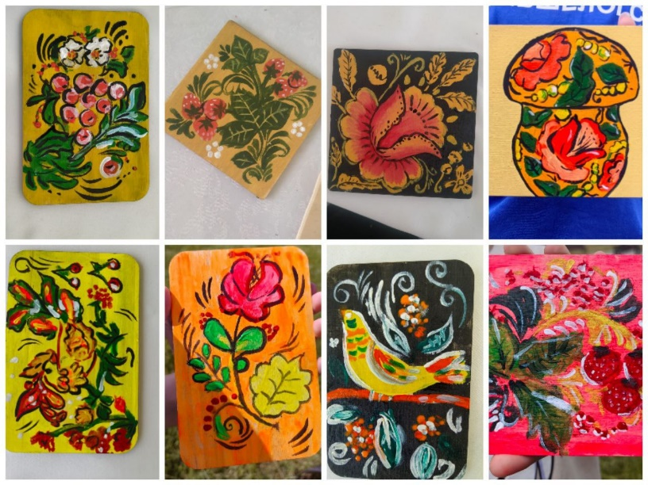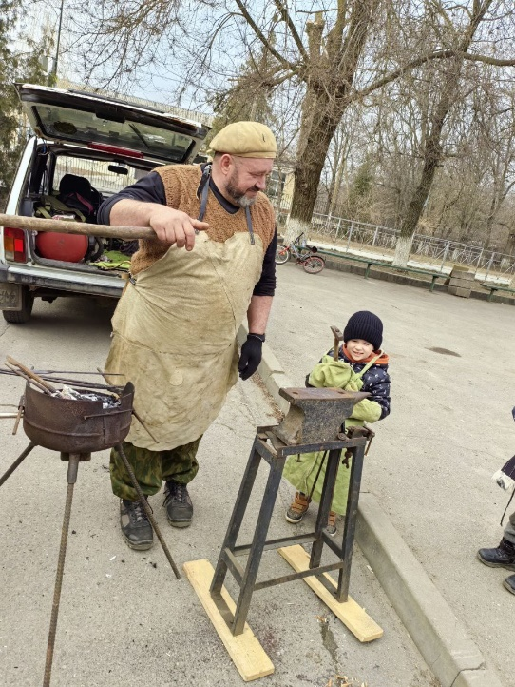

- Система работы органа управления культурой по сохранению традиционной национальной культуры народов, проживающих на территории муниципального образования:

В 2024 году в МБУК ИСП «Дорожный СДК» было проведено 35 мероприятий по сохранению традиционной национальной культуры народов, которые
посетили 3897 человека.
6 января в СДК х. Островского состоялась выставка рисунков «Рождественское чудо». Дети познакомились с историей праздника Рождества Христова, его значением и традициями. Приняли участие 115 человек.
6 января в 15:00 состоялась Праздничная игровая программа «Когда приходит Рождество». Сценарий был подготовлен для детей в игровой и информационной форме где ребята узнали о традициях праздника и его происхождении. Приняли участие 58 человек.
7 января в СДК п. Дорожного состоялся вечер - встреча творческих коллективов «Посиделки на кануне Рождества», где участники познакомились с традициями праздника. Приняли участие 38 человек.
7 января на базе СДК п. Дивный прихода строящегося храма в честь святителя Спиридона Тримифунтского был совершен праздничный молебен с освящением воды настоятелем иереем Сергием. В мероприятии приняли участие 112 человек.
10 марта в 12:00 на кануне начала празднования Масленицы, на территории возле СДК х.Истомино было организована веселая игровая программа «Гуляй, Масленица» с множеством угощений из традиционных русских блинов. Самовар на дровах стал притяжением хорошего настроения всех участников программы. Приняли участие 146 человек.
11 марта на территории СДК хутора Островского состоялись праздничные гулянья «Широкая Масленица». Организована выставка рукодельников хутора Островского, где были представлены работы их эпоксидной смолы, рисунки на холсте, и дереве выполненные в технике мазок, работы, выполненные вышивкой крестом, также состоялся мастер класс по кузнечному делу от кузнеца Олейникова Андрея Борисовича. Приняли участие 250 человек.
17 марта в СДК поселка Дорожного, прошла концертная программа «Масленица», на улице была организованно гулянье игры и забавы , также в конце все желающие могли отведать блинчики. Приняли участие 87 человек.
22 апреля в СДК п. Дивный проведено мероприятие «Кирилл и Мефодий – первая азбука», участники мероприятия были ознакомлены с историей создания азбуки. В мероприятии приняли участие 48 человек.
26 мая вокальный коллектив «Лугавчанка» п. Дорожный, коллектив народной песни «Березы» СДК х.Островского приняли участие в Районом фестивали фольклорной песни «Играй песня над Доном» в станице Старочеркасская.
6 июля на территории хутора Островского на резерве организованы праздничные гулянья «Ивана Купала» с хороводами, песнями и традиционными прыжками через костер, мастер класс «Веночки», участники научились плести венки из полевых цветов и по традиции венки кидали в воду и загадывали желания. Приняли участие 117 человек.
09 июля в СДК поселка Дорожного, прошел час истории «История на Ивана Купала» детям рассказали об этом празднике традициях, и как раньше его праздновали. Приняли участие 18 человек.
19 июля в СДК поселка Дорожного, прошло познавательное мероприятие «Культура России, традиции русского народа», где рассказали и участникам мероприятия про Культуру России и традиции русского народа. Приняли участие 11 человек.
2 ноября в 16:00 на кануне очень важного праздника. Дня народного Единства в СДК х.Истомино прошла очень веселая Викторина «Под одним небом» под руководством Павлицкой Юлии Валерьевны в которой приняли участие 48 ребят из Истоминской СОШ . Ребята в игровой форме познакомились с традициями и историей народов, проживающих на территории нашей страны
4 ноября в СДК п.Дорожный состоялся казачий конкурс рисунков «Народ, Единство, Сила», где приняли участия 36 жителей п.Дорожного.
4 ноября 2024 СДК хутора Островского состоялся праздничный концерт «В единстве наша сила», танцевальный коллектив турецкого народного танца «Дарь`я» исполнили танец «Байрам».
Так же коллектив «Дарья» принял участие в районном фестивале «В Единстве наша сила», где был показан турецкий обряд «Бешик Той» (смотрины малыша), также коллектив народного турецкого танца «Дарья» принял участие в традиционном праздничном концерте.
С 1 по 8 ноября в СДК п. Дивный состоялась выставка детских рисунков «Народы России». На выставке приставлены рисунки народов, проживающих на территории Российской Федерации. Приняли участие 88 человек.

Национальные общественные организаций и объединения, функционирующие в Истоминском сельском поселении отсутствуют.

На базе СДК п.Дорожный ведется работа по созданию уголка национального казачьего быта, собраны различные предметы обихода, костюмы, мебель. Открытие планируется в 2025 году.
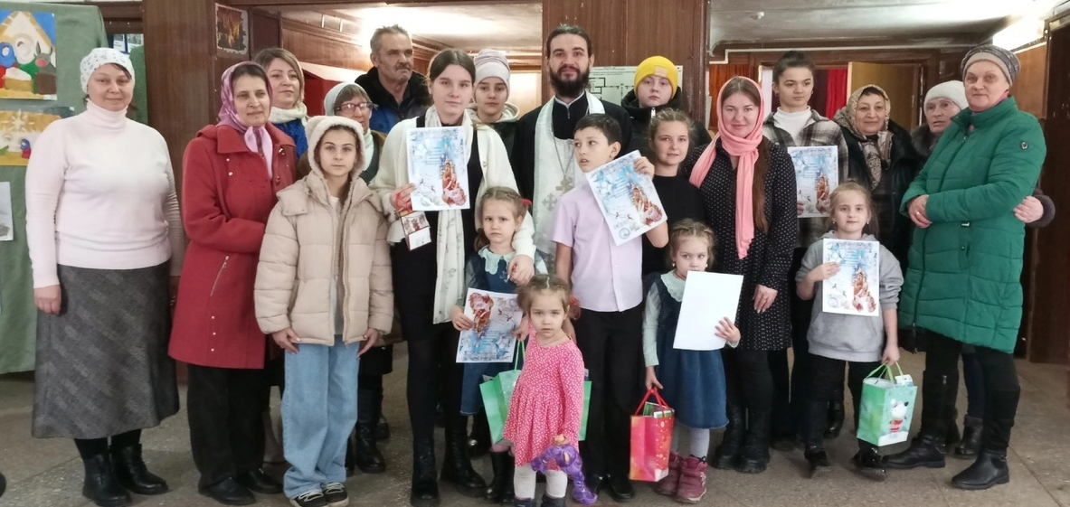
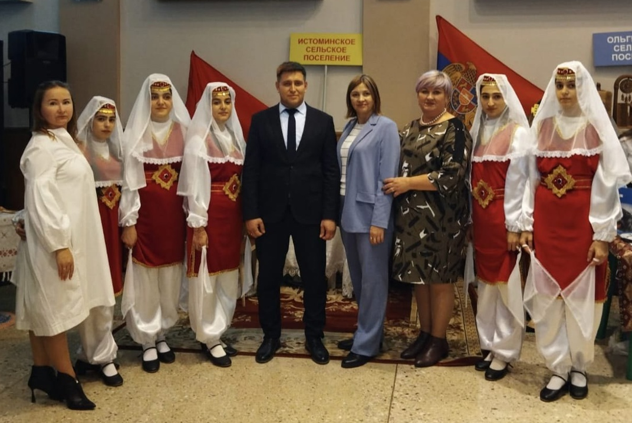

- Организация работы клубных учреждений по патриотическому воспитанию населения с учетом проведения онлайн мероприятий

В 2024 году было проведено 144 мероприятия, направленных на гражданско - патриотическое воспитание, охват посетителей составил 27 999 человек. И 28 онлайн мероприятий, охват просмотров составил 7111 человек.
В СДК х.Островского работают клубы патриотической направленности: волонтёрско - патриотический клуб «Руки помощи» количество участников 26 человек, патриотический клуб «Триколор» количество участников 25 человек. В СДК п.Дорожного работают клубы патриотической направленности: волонтёрский - патриотический клуб «Я волонтер» количество участников 35 человек.
На базе СДК х. Островского расположен пункт плетения маскировочных сетей, также совместно с группой города Аксая «Медицина для фронта» волонтеры ведут ежедневную работу по изготовлению ИПП, ВМП и медицинских салфеток для СВО. На базе СДК п.Дорожный идет сбор материалов для изготовления окопных свечей и защитных накидок.
26 января сотрудники СДК п.Дивный, а 27 января сотрудники СДК х. Островского присоединились ко Всероссийской акции «Блокадный хлеб» совместно с юноармейцами МБОУ Дивненской СОШ и Островской СОШ рассказали о талонах, по которым люди получали хлеб и предложили обменять предложенный талон на кусочек черного хлеба. Приняли участие 178 и 70 человек соответственно.
14 февраля в день празднования освобождения Аксайского района от фашистках захватчиков на аллее памяти в хуторе Островского состоялся митинг «Аксай освобожден», где приняли участие депутаты поселения, сотрудники администрации, казаки, соц.работники, ученики Островской СОШ, всего 49 человек.
9 мая на кануне этого дня в СДК п.Дорожного прошли мероприятия: выставка детского рисунка «Помню и горжусь» 15 человек, художественная витрина «Окна Победы» 37 человек, Акция «Георгиевская лента от сердца к сердцу», митинг–акция «Свеча памяти», концертная программа «Дорогами войны», акция «Минута молчания». Приняли участие 89 человек.
В СДК поселка Дивный состоялся концерт, посвященный Дню Победы. В рамках концерта почтили память погибших минутой молчания. Участие приняли 118 человек.
9 мая СДК п. Дивный принял участие во всероссийской юнармейской акции «Парад у дома ветерана». Парад был организован сотрудниками СДК совместно с учащимися МБОУ Дивненской СОШ. В параде принял участие глава администрации Истоминского сельского поселения Кудовба Д.А и заместитель главы администрации Аракелян И.С. Учащиеся подготовили творческие номера, чтобы поздравить участницу Великой Отечественной войны с 79-й годовщиной Победы. Около дома ветерана ребята исполнили песни военных лет, показали танцевальный номер, прочитали стихотворения и высказали слова благодарности за мирное небо над головой. В мероприятии приняли участие 28 человек.
9 мая в честь празднования Дня Победы на территории хутора Островского состоялись праздничные мероприятия: акция «Поем всем двором», где творческие коллективы СДК провели выездные концертные программы перед детьми войны, проживающими на территории хутора. Участники клубных формирований приняли участие в народной акции «Рисуем Победу, организовали выставку рисунков «Наша Победа». Организованы такие акции как «Георгиевская ленточка», «Окна Победы», «Свеча памяти» «Минута молчания». Состоялся праздничный концерт «Потомки Победителей», митинг «Помним, Гордимся», «Онлайн шествие Бессмертный полк». Активное участие приняли жители хутора в праздничном автопробеге. Участие приняли 268 человек
9 мая в 9:00, в 79 годовщину победы Советского народа в ВОВ состоялся Митинг и возложение цветов к братской могиле х.Истомино «Нам этой даты позабыть нельзя». Участие приняли 96 человек.
12 июня в СДК п. Дивный прошел праздничный концерт, посвященный Дню России. На концерте звучали песни о России, о родине, о любви, были исполнены русские народные танцы. Участие приняли 134 человека.
12 июня в СДК п. Дорожного, прошли мероприятия: акция «Окна России», акция раздача ленточек «Триколор», общероссийское исполнение Гимна «Гимн России», акция «Свеча памяти». Участие приняли 116 человек.
22 августа 15:00 в день Государственного Флага РФ в СДК х.Истомино была проведена Видео презентация «История Российского флага» .В мероприятии приняли участие 58 ребят из Истоминской ООШ которые были заранее приглашены. Из видео фильма они наглядно узнали происхождение и значимость нашего флага нашей страны.
9 декабря в России отмечается День Героев Отечества. В п.Дорожный прошел митинг «Мужество останется в веках» с возложением цветов к мемориалу. Участие приняли 29 человек.
9 декабря в 10:30 , был организован Митинг с возложением цветов «Честь и Слава на все времена» для всех жителей х.Истомино, к Дню Героев Отечества. Участие приняли 38 человек.
9 декабря День Героев Отечества - на территории СДК х.Островского состоялись мероприятия: митинг «Подвиг твой бессмертен» с возложением цветов к мемориалу, участие приняли 82 человека.
9 декабря День Героев Отечества - на территории мемориала героям ВОВ п.Дивный состоялся митинг «Подвиг твой бессмертен» с возложением цветов к мемориалу, участие приняли 42 человека.
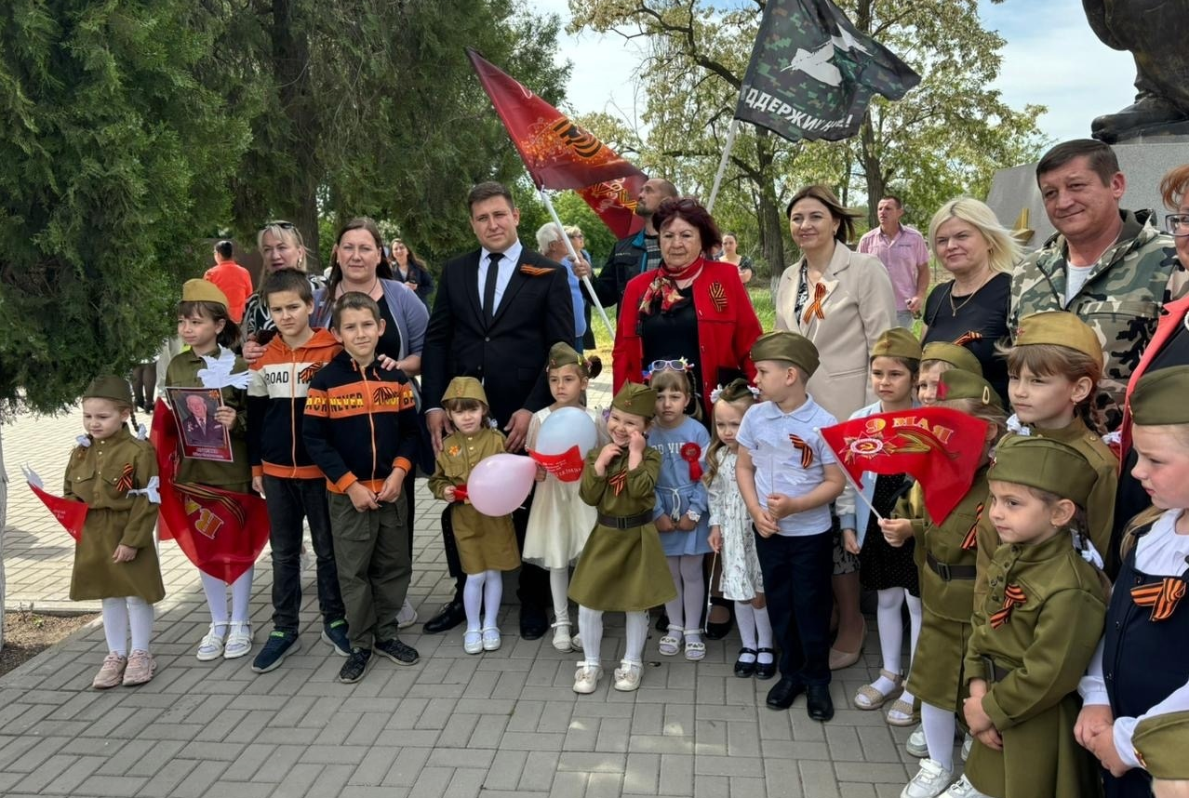
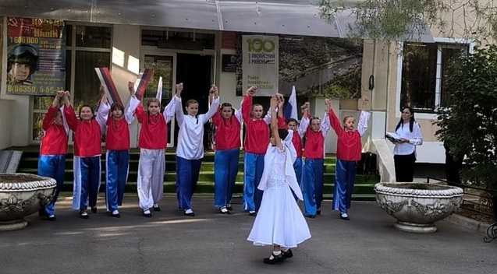

- Профилактика асоциальных явлений в обществе и формирование здорового образа жизни с учетом проведения онлайн мероприятий

В 2024 году в СДК по профилактике асоциальных явлений и формированию ЗОЖ было проведено 23 мероприятий офлайн и 8 мероприятий онлайн. Общее количество их участников составило – 2354 человек, 2412 просмотра.
В СДК х. Истомино ведет работу клубное формирование молодежный клуб «Сложный возраст» количество участников 20 человек.
В СДК х. Островского ведет работу клубное формирование молодежный клуб «Опасный возраст» количество участников 30 человек.
В 2024 году, с целью профилактики вредных привычек и формированию здорового образа жизни детей и молодежи были проведены следующие мероприятия:
19 марта в СДК п. Дорожный прошел поучительный час «Скажи наркотикам нет», участие приняли 12 человек.
29 марта в СДК х. Островского прошла беседа диалог для молодежи «Тема: Молодежь против наркотиков», участие приняли 28 человек.
3 апреля в СДК х.Истомино прошла беседа диалог для молодежи «Я выбираю здоровье» о том, как важно не поддаваться на провокации внешней среды и сберечь свое здоровье от таких пагубных привычек как курение и употребление алкоголя. По завершению беседы ребятам раздали листовки с напоминанием «Как сохранить здоровье с молоду». Участие приняли 74 человека.
5 апреля сотрудники СДК х.Островского приняли участие в районном фестивале «Скажи наркотикам- НЕТ», где представили информационный стенд.
7 июня состоялась беседа в СДК х. Островского «Стоп наркотики», участие приняли 31 человек.
10 августа была организована и проведена Спортивная эстафета «Путь к рекордам» на территории спортивной площадки в х.Истомино. Целью и задачей спортивной игровой программы стало желание наглядно показать ребятам что ЗОЖ необходимо не только соблюдать в плане питания или информационной составляющей, но и необходимо поддерживать физическое здоровье. Участие приняли 42 человека.
28 сентября в СДК х. Островского состоялась беседа «Быть здоровым я хочу». Участие приняли 22 человек.
26 октября в СДК п. Дорожный прошел поучительный час «Дьявол по имени кайф». Участие приняли 18 человек.
4 ноября в СДК х. Островского с участниками клубных формирований «Опасный возраст» провели беседу «Дьявол по имени кайф» На мероприятия была дана информация об отрицательном действии, негативных последствиях злоупотребления наркотическими веществами. Научить ребят отказаться от употребления наркотиков и сопротивляться негативным явлениям в обществе. Воспитывать самоконтроль, ответственное отношение к своему здоровью. Участие приняли 22 человек.
В МБУК ИСП «Дорожный СДК» старается вовлекать «трудных» подростков во всевозможные кружки и приглашаем на все мероприятия.
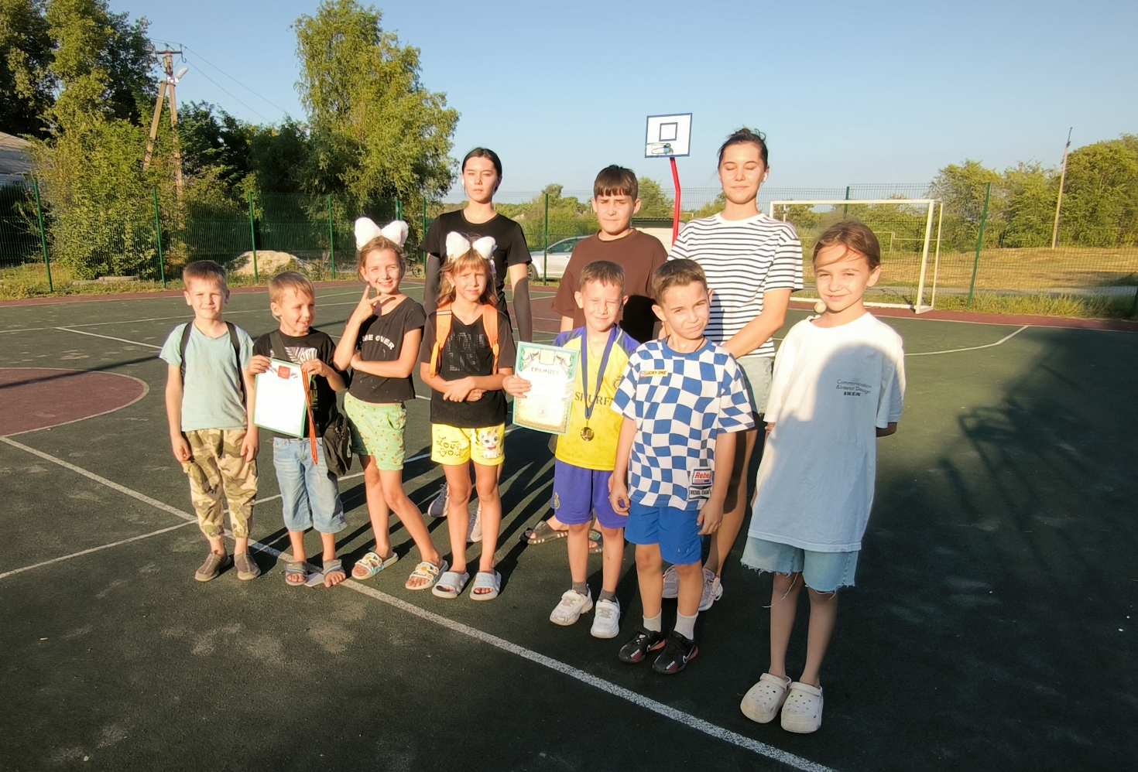

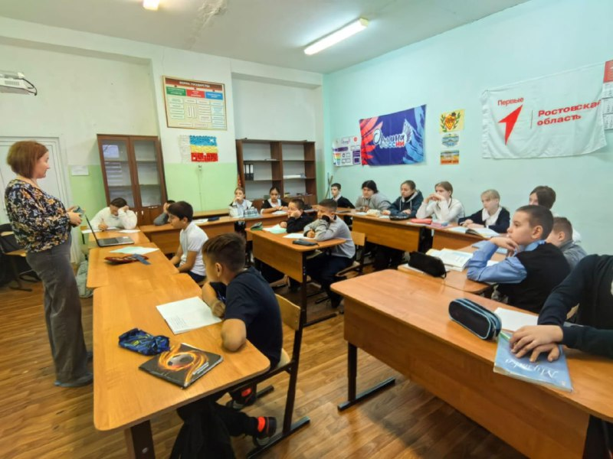

10. Организация работы с детьми и молодежью
В 2024 году в МБУК ИСП «Дорожный СДК» для детей было проведено 489 мероприятия. Общее количество их участников составило - 39750 человек.
В 2024 году для детей были проведены мероприятия -
6 января в СДК х. Островского была проведена игровая программа «Встречаем год дракона». Вместе с ведущей ребята отправились в путешествие по загадочному миру, встречая на пути сначала дракона, затем динозавра. Помогая этим героям, дети участвовали в играх, выполняли различные задания, танцевали. Мероприятие носило игровой характер, все ребята активно участвовали в играх и развлечениях. Участие приняли 118 человек.
12 января в Старый Новый год для молодежи х.Островского была проведена акция «Щедрый вечер». Участники клуба молодых семей «В кругу семьи», одевшись в различные персонажи – медведя, козы, цыганки, выучив всевозможные веселые колядки и частушки пошли в гости к жителям села. Участие приняли 94 человека.
10 марта в п. Дорожный прошла деловая игра «Молодой избиратель» - формирование правовой культуры будущих избирателей, их активной жизненной позиции; воспитание активной гражданской позиции у подрастающего поколения и осознания своей роли в политической сфере жизни общества; формирование чувства личной ответственности за свой политический выбор; расширение социального опыта. Развитие познавательного интереса к знаниям в области избирательного права и избирательного процесса. Участие приняли 21 человек.
14 марта в СДК п. Дивный для детей прошла игровая программа «Ой блины, мои блины». В ходе мероприятия ведущая рассказала о самом празднике, о каждом дне Масленичной недели. Интересно детям было услышать о старых приметах, связанных с приготовлением блинов. Ребята активно приняли участие в познавательной программе, проявляя интерес и свои знания по теме мероприятия. Участие приняли 108 человек.
1 июня в День Защиты детей и первый день летних каникул на территории возле СДК х.Истомино была проведена игровая-развлекательная программа для детей «В стране детства», в которой приняли участие 82 человек. В программе были веселые конкурсные задания и по традиции конкурс рисунков на асфальте. Все ребята во время программы получили мороженное и много сюрпризов.
12 июня работники СДК п. Дивный и х.Островского провели велопробег, посвящённый Дню России. Перед велопробегом ребятам нанесли изображение российского флага на лицо и с флагами страны и шарами проехали по улицам своих поселков. Участие приняли 36 и 44 человека соответственно.
27 июня состоялось яркое мероприятие День Молодёжи. В этот день на площади СДК х.Островского состоялся праздник для всех, кто молод душой. Участие приняли 52 человека.
22 октября в СДК п. Дивный прошел мастер класс «Белых журавлей», посвященный поэзии и памяти, павших на полях сражений во всех войнах. В мероприятии приняли участие 20 человек.

26-28 декабря в по всех четырех СДК Истоминского сельского поселения проведены новогодние программы для детей и молодежи, было создано новогоднее настроение и волшебство, дед мороз порадовал подарками детей.
С 15.12 до 28.12.2024 г работали мастерские Деда Мороза, где все желающие могли поучаствовать в изготавливали елочных игрушкек в различных техниках, новогодних поделок, снежинок, роспись по дереву, по гипсовым фигуркам.
Во всех мероприятиях, проводимых во всех СДК Истоминского сельского поселения принимают участие дети. Дети, как правило, составляют 70 % от общего количество участников всех мероприятий. Это и участники клубных формирований, которые выступают, как артисты, а так же воспитанники детских садов и школ ИСП, которые принимают участие в качестве зрителей или слушателей.

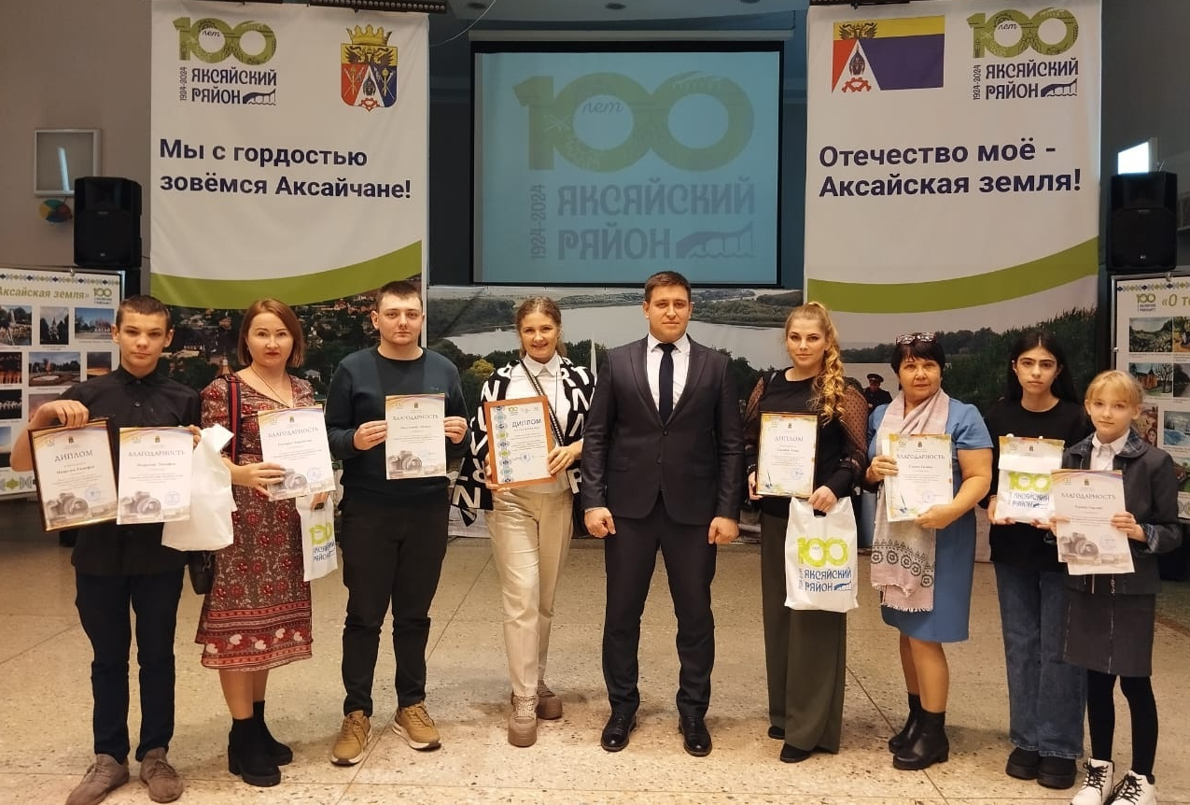
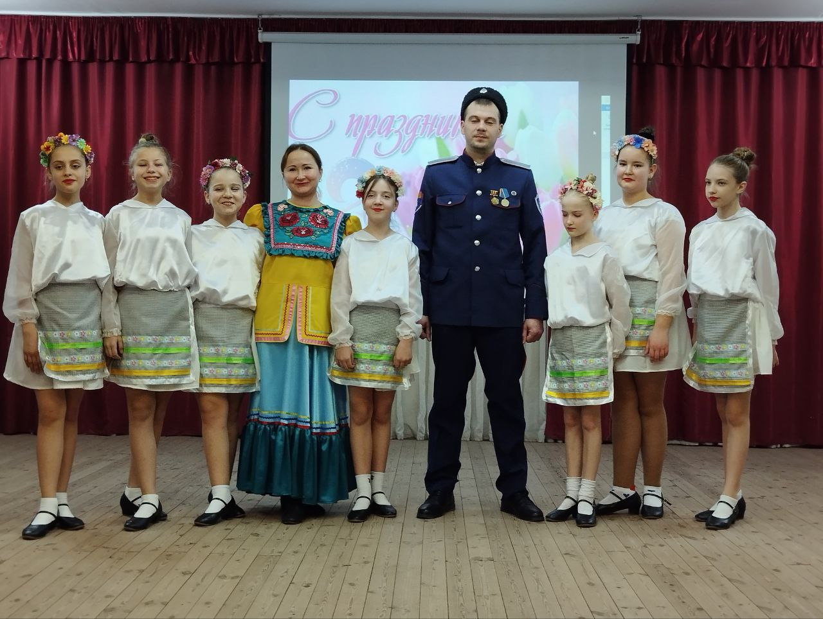

- Организация работы с детьми и подростками в летний период с учетом мероприятий, проводимых на других площадках

В 2024 году в МБУК ИСП «Дорожный СДК» в летний период для детской и молодежной аудитории было проведены 63 мероприятия. Присутствовало на них 6251 человек.
01 июня в п. Дорожный проведена детская игровая «Мы дети- главные на планете!» с конкурсом рисунков на асфальте, 62 участника.
01 июня в СДК х. Островского в рамках празднования Дня защиты детей прошел праздничный концерт. Участники детских клубных формирований выступили перед зрителями со своими вокальными и хореографическими номерами. Участие приняли 150 человек.
01 июня в День Защиты детей на территории возле СДК х.Истомино была проведена игровая-развлекательная программа для детей «В стране детства», в которой приняли участие 82 человек. В программе были веселые конкурсные задания и по традиции конкурс рисунков на асфальте. Все ребята во время программы получили мороженное и много сюрпризов.
12 июня работники СДК п. Дивный и х.Островского провели велопробег, посвящённый Дню России. Перед велопробегом ребятам нанесли изображение российского флага на лицо и с флагами страны и шарами проехали по улицам своих поселков. Участие приняли 36 и 44 человека соответственно.
27 июня состоялось яркое мероприятие День Молодёжи. В этот день на площади СДК х.Островского состоялся праздник для всех, кто молод душой. Участие приняли 52 человека.
27 июня в праздник День молодежи СДК п. Дивный была проведена дискотека «Лето! Прекрасная Пора!» и танцевальный флешмоб «Мы молоды».
27 июня в честь Дня Молодежи в СДК х.Истомино был организован Музыкальный вечер «Золотая Молодежь». Вечер был наполнен хорошей атмосферой с целью полезного и приятного досуга.
10 августа в п. Дорожный проведен мини-турнир «Первая ракетка» создать условия для развития физических качеств детей и молодежи , овладения способами оздоровления и укрепления организма посредством игры для поддержания спортивного духа. Участие приняли 54 человека.
22 августа в рамках празднования Дня государственного флага сотрудники СДК х. Островского организовали велопробег. Дети и подростки прокатились на велосипедах с флагами по улицам хутора, тем самым поднимая патриотический дух населения. Участие приняли 31 человек.
31 августа в п. Дорожный проведена детская игровая «Снова в школу мы идем!» Участие приняли 82 человека.

Таблица статистических данных о работе клубных учреждений с детьми и подростками в летний период 2024г

 | Мероприятия по данному направлению | Число посетителей мероприятий | Формы мероприятий
 |  |  | Культурно-досуговые | Информационно-просветительские | Иные*
СДК п.Дорожный | 18 | 1445 | 11 | 2 | 5
СДК п.Дивный | 9 | 1204 | 6 | 1 | 2
СДК х.Островского | 29 | 2465 | 13 | 5 | 11
СДК х.Истомино | 7 | 1137 | 5 | 1 | 1
Итого  за 2024 год | 63 | 6251 | 35 | 9 | 19

Перечень онлайн мероприятий:
- Акция «Окна России»
- Онлайн мероприятие «Мое лето»

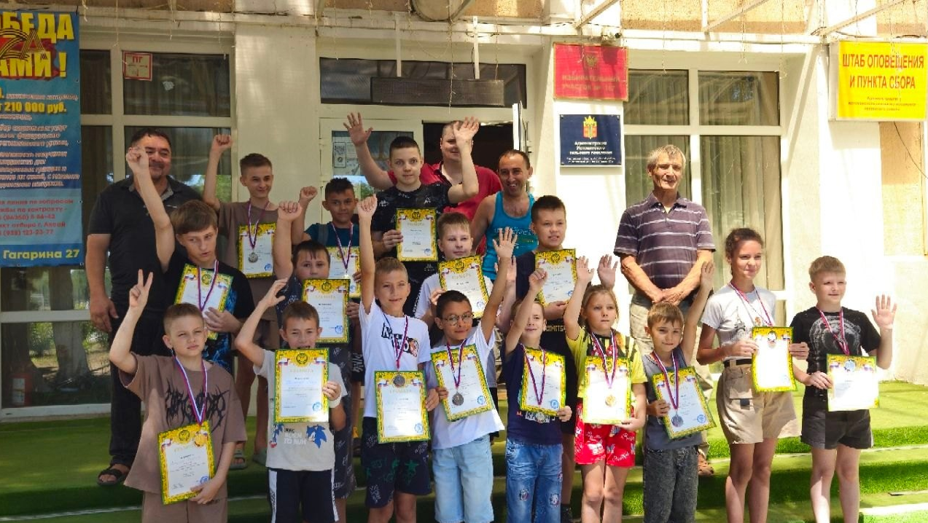
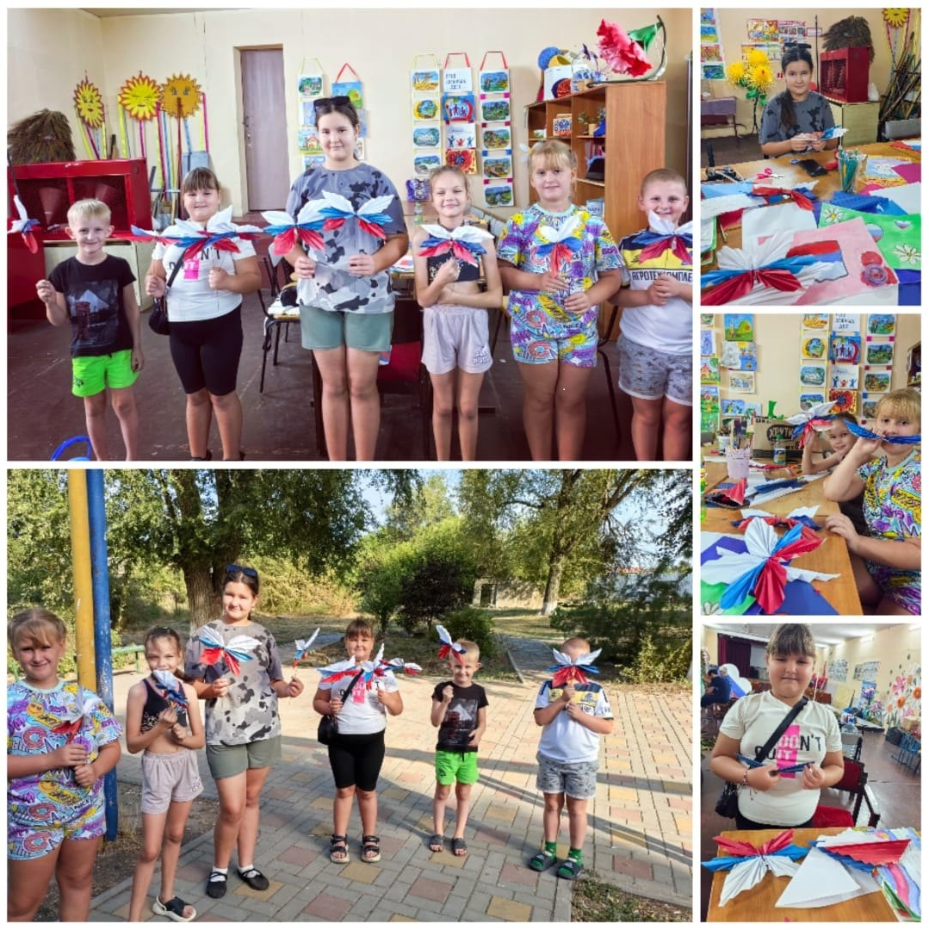

12. Организация работы с военнослужащими-участниками СВО и их семьями

В СДК п.Дорожного работают клубы патриотической направленности: волонтёрский - патриотический клуб «Я волонтер» количество участников 35 человек.
В СДК х.Истомино на постоянной основе работает патриотический клуб «Руки помощи» участниками которого являются дети от 15 лет.
В СДК х.Островского работают клубы патриотической направленности: волонтёрско - патриотический клуб «Руки помощи» количество участников 26 человек, патриотический клуб «Триколор» количество участников 25 человек.
На базе СДК х. Островского расположен пункт плетения маскировочных сетей, также совместно с группой города Аксая «Медицина для фронта» волонтеры ведут ежедневную работу по изготовлению ИПП, ВМП и медицинских салфеток для СВО. На базе СДК п.Дорожный идет сбор материалов для изготовления окопных свечей и защитных накидок.
Ведется ежедневная работа по поддержке семей и помощи СВО. Ежемесячно отправляется гуманитарная помощь в зону СВО через дружественные волонтерские группы или напрямую через жителей участников СВО.
Дети участников СВО принимают активное участие в деятельности клубных формирований всех четырех СДК Истоминского сельского поселения.
06 января в п. Дорожного было проведено мероприятие : мастерская добрых дел в поддержку СВО «Ангелочки», дети создали своими руками обереги. Участие приняли 12 человек.
8 января участники клубных формирований СДК п.Дивный нарисовали рисунки и сделали поделки для военнослужащих. Источники тепла и света отправятся солдатам в зону спецоперации. Участие приняли 28 человек.
21 февраля сотрудники СДК п. Дивный передали гуманитарную помощь военнослужащим: письма от ребят, носки вязаные, тушенка, сало, свечи окопные и многое другое. Дети написали приятные пожелания на упаковках и пожелания поскорее вернуться домой.
22 февраля в СДК х.Истомино состоялась праздничная Концертная программа «Время Героев», на которую были приглашены члены семей участников СВО. В программе был целый поздравительный и информационный блок об участниках СВО. В концертной программе также принимали участие дети участников СВО, которые на постоянной основе являются участниками творческих формирований СДК х.Истомино. Участие приняли 126 человек.
6 марта в канун празднования Международного женского дня памятные подарки и цветы получили семьи участников СВО от участников клуба «Руки помощи» СДК х.Истомино.
6 сентября для учащихся Островской СОШ прошел мастер класс по плетению маскировочных сетей. Участие приняли 14 человек.
20 октября участники клубных формирований СДК х.Островского изготовили окопные свечи для военнослужащих. Участие приняли 49 человек.
11 ноября в СДК х. Островского был проведен мастер класс «Талисман добра» ко Дню защитника Отечества, изготовлены памятные талисманы для военнослужащих - участников специальной военной операции. Получив такой талисман, каждый участник СВО почувствует сердечное тепло ребят, их внимание и искреннюю заботу и будет помнить о тех, кого он защищает. В мероприятии приняли участие 20 человек.
23 ноября СДК х.Истомино и х.Островского состоялись праздничные концертные программы ко Дню Матери, на которые были приглашены матери и члены семей, участников СВО. В программе был целый информационный блок, тематические видеоролики с поздравлениями от участников СВО своим матерям. В концертной программе также принимали участие дети участников СВО, которые на постоянной основе являются участниками творческих формирований всех СДК ИСП.
В предновогодний период с 19 декабря в Истоминском сельском поселении прошла акция «Новый год в каждый дом. Семьи военнослужащих». В рамках этой акции главой Администрации Истоминского сельского поселения Д.А.Кудовба в сопровождении сказочных персонажей Дедушки Мороза и Снегурочки были вручены подарки детям военнослужащих - участников СВО.
20 декабря в СДК х.Истомино прошел мастер класс и акция - поздравление участников СВО. Участники изготовили объёмные новогодние открытки, затем ребята написали поздравления для военнослужащих. Открытки были переданы адресатам через волонтеров.

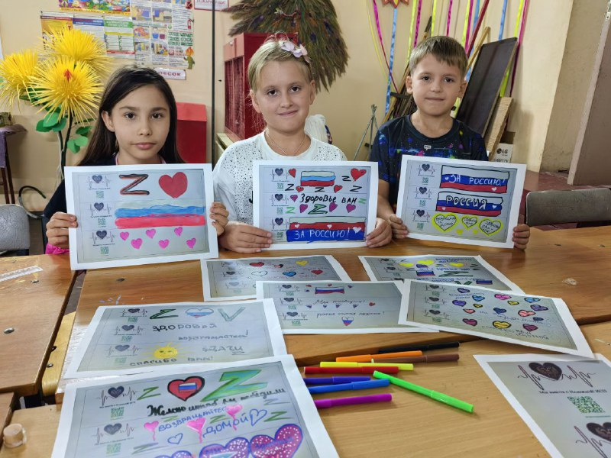

- Организация работы с людьми с ограниченными возможностями здоровья

В данном направление в МБУК ИСП «Дорожный СДК» в 2024 году было проведено 8 мероприятий, на которых присутствовало 344 человек.
01-10 декабря в рамках декады инвалидов соцработники Истоминского сельского поселения совместно с юнармейцами раздали подарки пожилым инвалидам и жителям, состоящим на учете соц.опеке. Дети подготовили красочные открытки. Помощь в покупке подарочных наборов оказали депутаты Собрания депутатов Истоминского сельского поселения.
7 мая СДК п. Дивный совместно с МБОУ Дивненской СОШ изготовили поздравительные открытки для ветеранов. В мероприятии приняли участие 21 человек.
9 мая СДК п. Дивный приняли участие во всероссийской юнармейской акции «Парад у дома ветерана». Парад был организован сотрудниками СДК совместно с учащимися МБОУ Дивненской СОШ. В параде принял участие глава администрации Истоминского сельского поселения Кудовба Д.А и заместитель главы администрации Аракелян И.С. Учащиеся подготовили творческие номера, чтобы поздравить участницу Великой Отечественной войны с 79-й годовщиной Победы. Около дома ветерана ребята исполнили песни военных лет, показали танцевальный номер, прочитали стихотворения и высказали слова благодарности за мирное небо над головой. В мероприятии приняли участие 28 человек.
1 октября в СДК п. Дивный прошла акция «Подари открытку – подари радость», посвященная Дню пожилого человека. В рамках акции в знак глубокого уважения и внимания к людям старшего поколения своими руками смастерили открытки в виде открытой ладони– символ добра и мира, с пожеланиями крепкого здоровья, благополучия и удачи. Участие приняли 29 человек.
В СДК х.Островского - участник клубных формирований «Яркая кисточка», «Сударушка», «Очумелые ручки», «Забава» является ребенок -инвалид. Девочка Юлия Пацук принимает активное участие в выставках рисунков, мастер классах, концертных программа проводимых на территории СДК.
3 декабря участница Юлия Пацук приняла участие в районном фестивале «Преодоление», где представила свою выставку рисунков.
01-10 декабря в рамках декады инвалидов соцработники Истоминского сельского поселения совместно с юнармейцами раздали подарки пожилым инвалидам и жителям, состоящим на учете соц.опеке. Дети подготовили красочные открытки. Помощь в покупке подарочных наборов оказали депутаты Собрания депутатов Истоминского сельского поселения.
2 декабря прошел мастер класс «Частичка доброты», где ребята которые приняли участие делали роспись на уже заранее заготовленных гипсовых шкатулках. Готовые шкатулки ребята упаковали в праздничную упаковку, а после они были подарены адресатам - пожилым инвалидам х.Истомино. В мероприятии и акции приняли участие 37 человек.
26 декабря в преддверии нового года Дед Мороз и Снегурочка поздравили на дому детей-инвалидов и пожилых людей с ограниченными возможностями Истоминского сельского поселения и вручили им сладкие подарки.

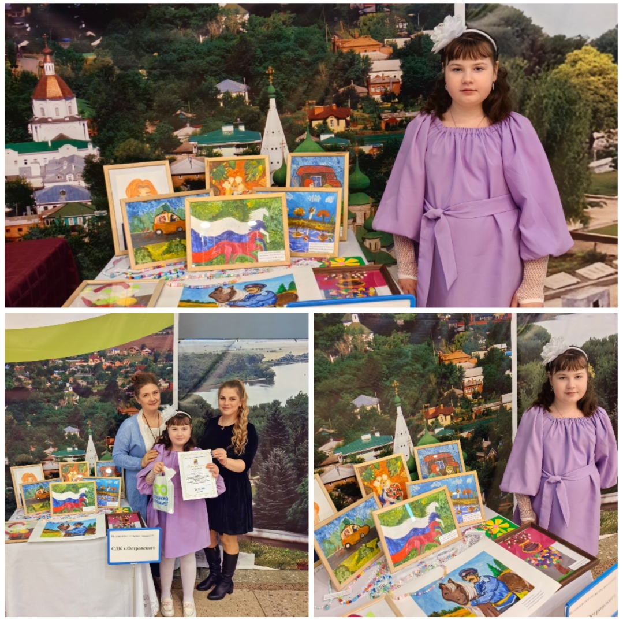

- Организация работы с гражданами пожилого возраста

В данном направление в МБУК ИСП «Дорожный СДК» в 2024 году провело 25 мероприятий, гостями и участниками которых в том числе, были люди пожилого возраста, ветераны. Всего на них присутствовало 3688 человек.
8 апреля патриотический клуб «Руки Помощи» СДК х.Истомино принял участие в Акции «Помоги ближнему своему». Ребята вместе с руководителем посетили жителей пожилого возраста х.Истомино, по заранее написанному маршруту, и осуществили помощь в уборке придворовых и внутридворовых территорий наших жильцов. Помощь в уборке и покосу травы оказалась очень кстати. Участие приняли 71 человек.
6 мая в преддверии празднования Дня Победы сотрудники СДК х. Островского вместе с волонтерами организовали акцию «Поем всем двором», где поздравили детей войны с праздником песнями и танцами. Участие приняли 58 человек.
В СДК х.Островского на протяжение долгих лет осуществляет деятельность вокальных коллектив «Березы», средний возраст участников составляет «60+» Коллектив принимает активное участие во всех мероприятиях, проводимых на территории Истоминского сельского поселения. 14 июля 2024 года вокальный коллектив отметил свое 19-летие, в честь этого в СДК состоялся праздничный концерт «Нам 19», участие приняли 88 человек.
1 октября в СДК п. Дивный прошла акция «Подари открытку – подари радость», посвященная Дню пожилого человека. В рамках акции в знак глубокого уважения и внимания к людям старшего поколения участники своими руками смастерили открытки в виде открытой ладони– символ добра и мира, с пожеланиями крепкого здоровья, благополучия и удачи. В мероприятии приняло участие 47 человек.
1 октября состоялся праздничный концерт «От сердца к сердцу», где выступили все творческие коллективы СДК х.Островского, гостям были подарены памятные подарки, созданные участниками клубного формирования «Очумелые ручки».
1 октября в СДК х.Истомино прошел мастер класс «Любимым в подарок», на котором участники клубных формирований и приглашенные гости изготовили объёмные открытки для людей пожилого возраста к Дню пожилого человека.
2 октября в 19:00 прошел Музыкальный вечер посиделки «От сердца к сердцу», на который были приглашены все жители пожилого возраста х.Истомино, на вечере выступал вокальный коллектив «Истоминка», средний возраст участников которого составляет «60+».
18 октября состоялось праздничное поздравление на дому Шпатренко Александру Петровну с 90-летием (х.Островского).
Во всех четырех СДК Истоминского сельского поселения на протяжении всего 2024 года организовывались праздничные мероприятия, в которых приняли участие люди пожилого возраста и в качестве артистов, и качестве зрителей и посетителей клубов.
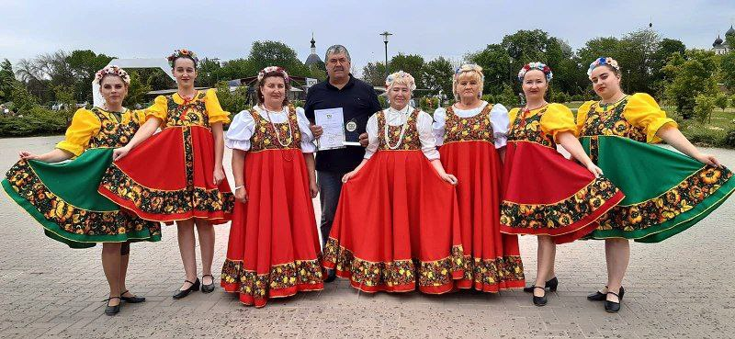
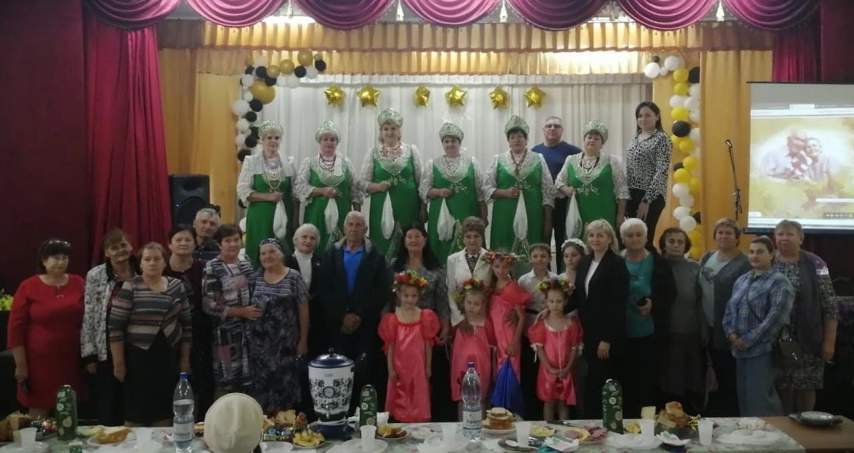

- Волонтерская деятельность в учреждениях культуры (формы работы, направления волонтерской деятельности, положительный опыт)

В СДК п.Дорожный работает волонтёрско - патриотический клуб «Я волонтер» количество участников 35 человек. На базе СДК п.Дорожный идет сбор материалов для изготовления окопных свечей, защитных накидок и продуктов первой необходимости для участников СВО.
В СДК х.Истомино на постоянной основе работает патриотический клуб «Руки помощи» участниками которого являются дети от 15 лет, которые осуществляют волонтерскую деятельность в виде помощи пожилым людям, инвалидам, людям с ограниченными возможностями, ветеранам и семьям участников СВО.
В СДК х.Островского работают клубы патриотической направленности: волонтёрско - патриотический клуб «Руки помощи».
На базе СДК х. Островского расположен пункт плетения маскировочных сетей, также совместно с группой города Аксая «Медицина для фронта» волонтеры ведут ежедневную работу по изготовлению ИПП, ВМП и медицинских салфеток для СВО.
На базе СДК п.Дорожный ведется работа по экологическому волонтерству, участие в таких проектах, как «Сохраним природу», «Добрая крышечка», «Сдай батарейку».
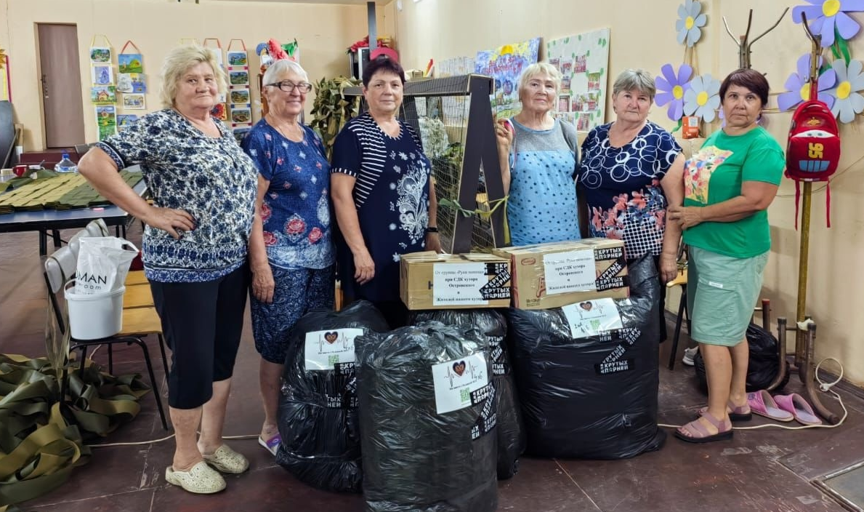
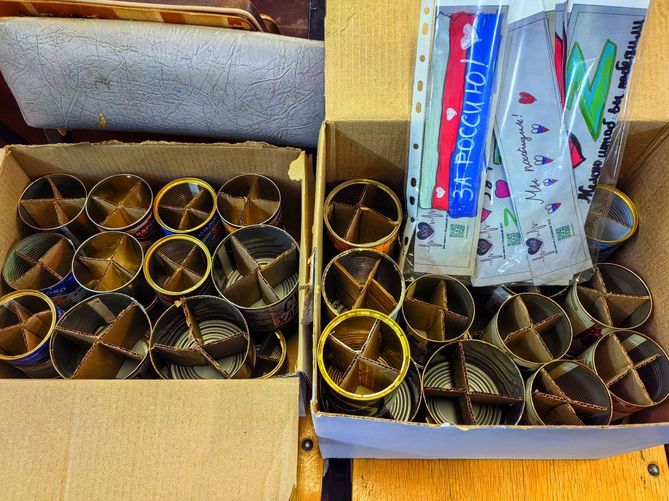

16. Организация работы с семьей

В 2024 году продолжили работу 2 семейных клуба: в СДК х. Островского «В кругу семьи» количество участников 30 человек и в СДК х.Истомино «СемьЯ», количество участников 30 человек.
Всего было проведено 109 семейных мероприятий, на которых присутствовало 10921 человек.
6 марта в СДК х.Истомино прошла Праздничная Концертная программа «Тебе Единственной». Заранее приглашенные семьи были одарены букетами, сделанными участниками творческой мастерской СДК «Волшебный сундучок». В концерт был включен целый блок поздравительных мероприятий семьям, которые в 2024 году отметили Юбилей совместной жизни их семьи. В мероприятии поучаствовали 132 человека.
7 июля в рамках празднования Дня семьи любви и верности сотрудники СДК п. Островский провели семейный праздник «Папа, мама, я – спортивная семья». Родители и дети соревновались в эстафетах, в результате состязаний выявлены победители, которые были награждены ценными призами. Участие приняли 118 человек.
8 июля в СДК п. Дорожного прошел праздничный концерт «Семья. Любовь. Верность.» В рамках мероприятия поздравили семьи юбиляров совместной жизни. Участие приняли 101 человек.
8 июля на территории СДК хутора Островского– праздничный концерт «Семья-это самое главное». В рамках мероприятия поздравили семьи юбиляров совместной жизни. Проведены мастер классы «Ромашка белая», выставка рисунков «СемьЯ». Участие приняли 130 человек.
23 ноября СДК х.Истомино, х.Островского и п.Дивной состоялись праздничные концертные программы ко Дню Матери, на которые были приглашены матери и члены семей, участников СВО. В 3 мероприятиях приняли участие 402 человека.
24 ноября в СДК п. Дорожного прошел концерт «Мамино сердце». В ходе мероприятия поздравили матерей участников СВО и многодетных матерей. Участие приняли 148 человек.
19-26 декабря 2024 года сотрудники всех СДК ИСП поздравили многодетные семьи и их детей, семьи участников СВО в костюмах Деда Мороза и Снегурочки с наступающим Новым Годом и Рождеством.
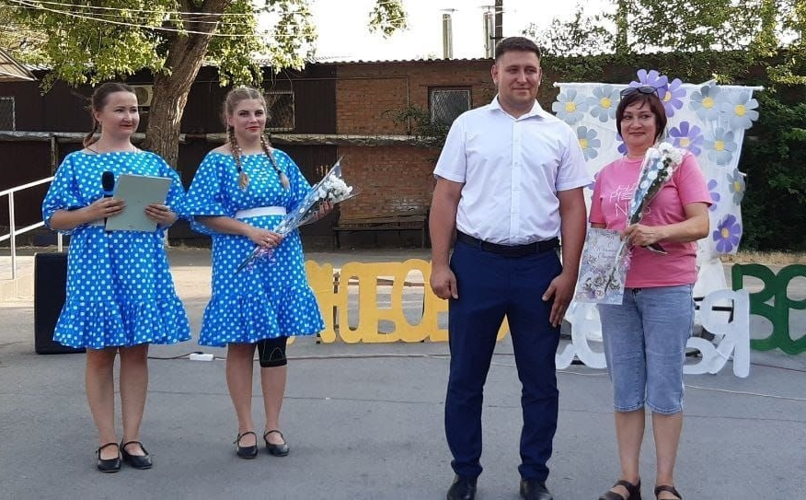
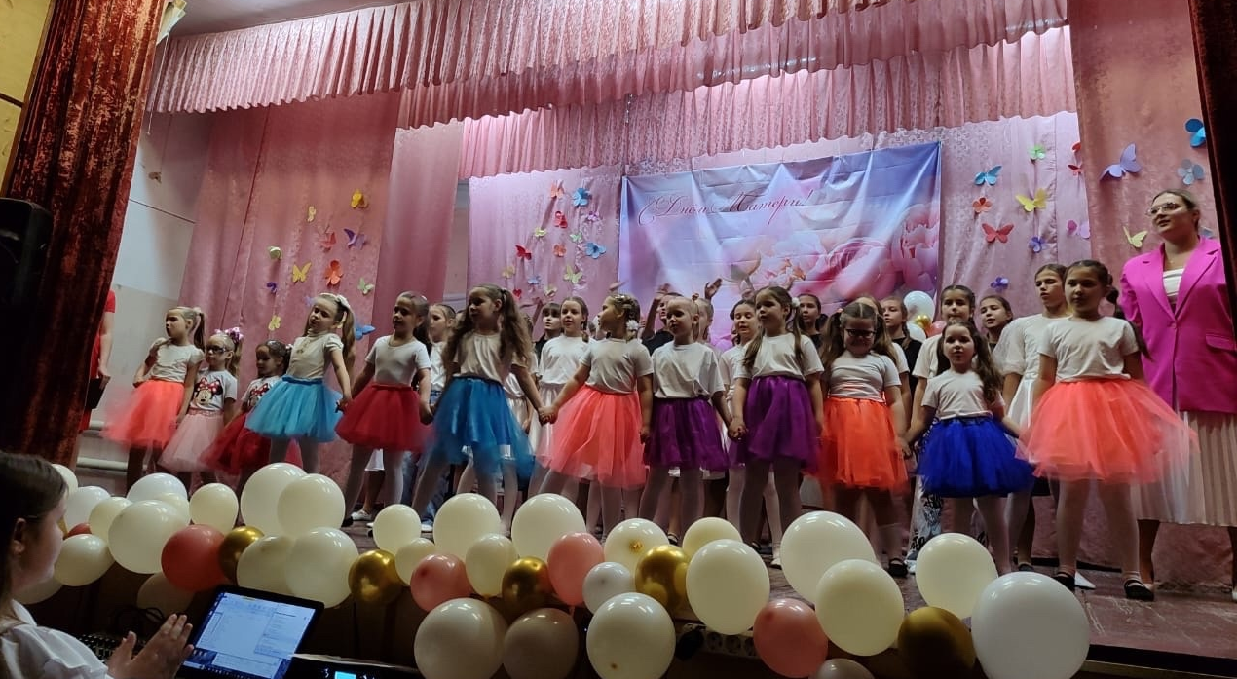
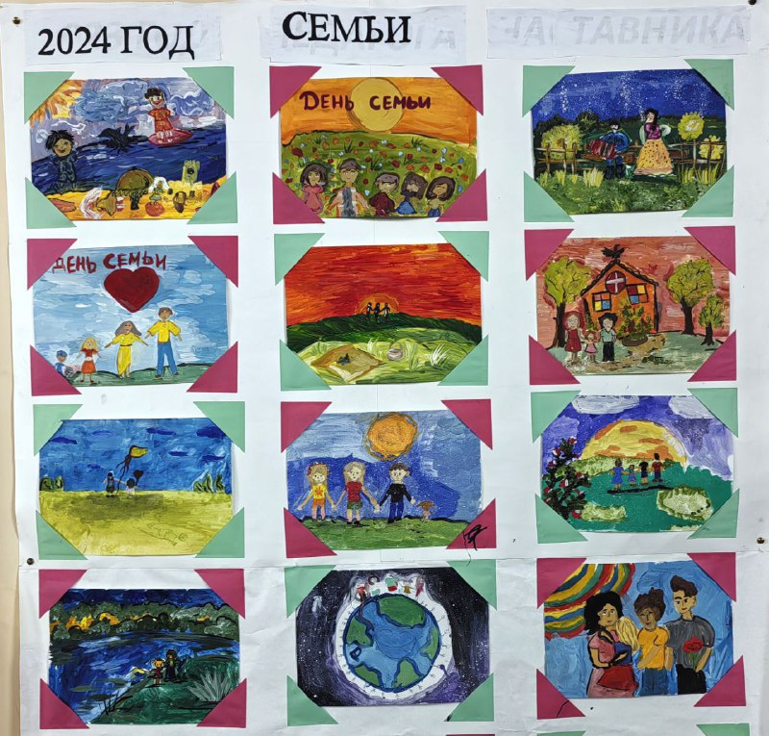

17. Потребность в кадрах (перечислите, в каких специалистах). Проблемы. Выводы. Предложения.

7,75 и 9,5 штатные

Уровень квалификации
№ | ФИО сотрудника | должность | Образование | Ст | Клубный
1. | Яшкина И.Г. | Директор | Высшее непррофильное | 1,0 | 2м
2. |  | Бухгалтер |  | 1,0 | -
3. | Савченко А.И. | Рук.кл.форм | Высшее профильное | 0,5 | 41 год
4. | Садовая А.Н. | Худ.рук | Непрофильное средне-профессиональное образование  Профильная переподготовка | 0,5 | 2 г 6м 15 дн
5. | Говорун О.Н. | Водитель | - | 1,0
6. | Ульяненок Л.А. | Заведующий  СДК Дивный | Незаконченное профильное средне-профессиональное образование  Профильная переподготовка | 0,75 | 3г 1 м 0 дн
7. | Ульяненок Л.А | Рук.кл.форм |  | 0,25 | 3г 1 м 0 дн
8. |  | Худ.рук |  | 0,5
9. | Богомол А.А. | Заведующий СДК Островского | Высшее непрофильное  Профильная переподготовка | 0,75 | 4г 0м 16дн
10 | Петрушин А.В. | Рук.кл.форм | Высшее профильное | 0,5 | Свыше 15 лет
11 | Садовая А.Н. | Худ.рук |  | 0,5 | 2 г 6м 15 дн
12 | Павлицкая Ю.В | Заведующий  СДК Истомино |  | 0,75 | 1г 1м 11 дн
13 | Фертих А.А. | Рук.кл.форм |  | 0,75 | 34г 5 м 14 дн
14 | Шаповалова Е.В. | Худ.рук |  | 0,5 | 7л 8 м 21дн

Директор МБУК ИСП «Дорожный СДК» И.Г. Яшкина

